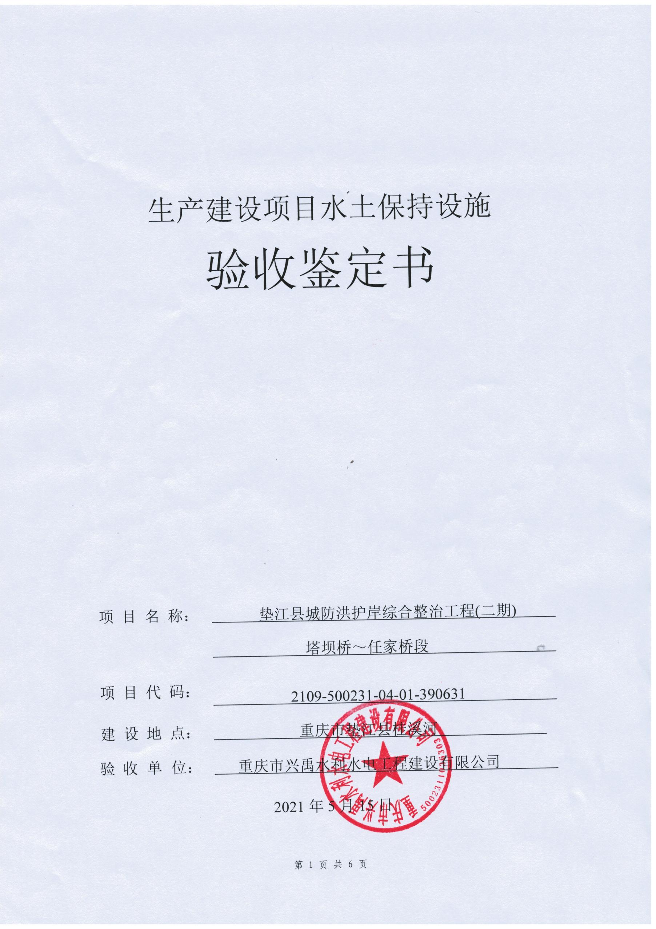

一、生产建设项目水土保持设施验收基本情况表

|  |  |  |  |
| --- | --- | --- | --- |
| 项目名称 | 垫江县城防洪护岸综合整治工程(二期)塔坝桥～任家桥段 | 行业类别 | 提防建设 |
| 主管部门  （或主要投资方） | 主要投资方：重庆市兴禹水利水电工程建设有限公司 | 项目性质 | 新建 |
| 水土保持方案批复机关、文号及时间 | 重庆市水利局  渝水许可〔2009〕45 号、2009 年 4 月 24 日 | | |
| 水土保持方案变更批复机关、文号及时间 | / | | |
| 水土保持初步设计批复机关、文号及时间 | / | | |
| 项目建设起止时间 | 2011 年 3 月～2016 年 1 月 | | |
| 水土保持方案编制单位 | 重庆市巴渝水利规划院 | | |
| 水土保持初步设计单位 | 重庆市水利电力建筑勘测设计研究院 | | |
| 水土保持监测单位 | / | | |
| 水土保持施工单位 | 重庆博鹏实业有限公司 | | |
| 水土保持监理单位 | 重庆建新建设工程监理咨询有限公司 | | |
| 水土保持设施验收报告编制单位 | 重庆丹瑞生态环境咨询服务有限公司 | | |

二、验收意见

根据《关于转发〈水利部关于加强事中事后监管规范生产建设项目水土保持设施自主验收的通知〉的通知》（渝水〔2017〕255 号）和《水利部关于进一步深化“放管服”改革全面加强水土保持监管的意见》（水保〔2019〕160 号）的规定， 项目完工后建设单位应积极自主开展水土保持设施验收工作。

重庆市兴禹水利水电工程建设有限公司于 2021 年 5 月 15 日在垫江县兴禹水利公司内组织召开了本项目的水土保持设施竣工验收会议。参加会议的单位有：重庆市兴禹水利水电工程建设有限公司（建设单位）、特邀省级水土保持专家、重庆市巴渝水利规划院（水土保持方案报告编制单位）、重庆丹瑞生态环境咨询服务有限公司（水土保持验收报告编制单位）等代表共 6 人。会议成立了验收小组（名单附后）。验收小组人员察看了工程现场，查阅了水土保持设施验收报告，听取了建设单位、验收报告编制单位等有关人员的汇报. 并就有关问题进行了质问、讨论和认真研究，形成验收意见如下：

（一）项目概况

项目名称：垫江县城防洪护岸综合整治工程(二期)塔坝桥～任家桥段； 建设单位：重庆市兴禹水利水电工程建设有限公司；

建设地点：垫江县桂溪街道桂溪河； 项目性质：建设类项目；

总投资：总投资 8042.85 万元，其中土建工程投资 4119.58 万元； 建设工期：2011 年 3 月开工，2016 年 1 月完工。

项目组成：垫江县城防洪护岸综合整治工程治理任务以城市防洪为主，兼有河道生态保护、美化环境等，工程采用 20 年一遇洪水防洪标准。工程提防级别 4 级，

主要建筑物为 4 级建筑物。工程整治桂溪河塔坝桥～垫江中学校任家桥河段长3.423km，两岸护岸长 6.996km；治理支沟总长 0.45km，其中白龙沟和玉河沟汇口各 0.15km，两岸护岸各长 0.30km，柴家沟、四方沟、石岭沟各 0.05km，3 条暗渠总长 0.15km。

（二）水土保持方案批复情况

2009 年 3 月，重庆市巴渝水利规划院完成了《垫江县城防洪护岸综合整治工程

(二期)塔坝桥～任家桥段水土保持方案报告书》（报批稿）。2009 年 4 月 24 日， 重庆市水利局对本项目水土保持方案进行了批复，批复文号《重庆市水利局关于垫江县城防洪护岸综合整治二期工程塔坝桥至任家桥段水土保持方案的批复》（渝水许可〔2009〕45 号）。

批复内容：项目防治责任范围为 38.28hm2，其中项目建设区 35.67hm2，直接影响区 2.61hm2。项目建设区永久占地 25.67hm2，临时占地 10.0hm2。

主要工程量：挖方量 60.33 万 m3，填方量 18.65 万 m3，无借方，弃方 41.68 万

m3。

项目水土保持总投资水土保持总投资 734.55 万元，其中主体已列投资 553.27

万元，方案新增投资 181.28 万元。在方案新增投资中，工程措施 10.0 万元，植物

措施 2.34 万元，临时措施投资 75.90 万元，独立费用 56.76 万元，基本预备费 8.70

万元，水土保持设施补偿费 27.58 万元。

（三）水土保持初步设计或施工图设计情况

本项目水土保持后续设计纳入主体设计中，未单独做水土保持初步设计和施工图设计。

（四）水土保持监测情况

本项目未开展专项水土保持监测工作。

（五）验收报告编制情况和主要结论

2021 年 5 月，建设单位重庆市兴禹水利水电工程建设有限公司委托重庆丹瑞生态环境咨询服务有限公司开展垫江县城防洪护岸综合整治工程(二期)塔坝桥～任家桥段土保持设施验收报告的编制工作。2021 年 5 月，重庆丹瑞生态环境咨询服务有限公司编写完成了《垫江县城防洪护岸综合整治工程(二期)塔坝桥～任家桥段土水土保持设施验收报告》。验收报告结论：

1、本项目实际发生的防治责任范围 35.67hm2，其中，项目建设区 35.67hm2， 无直接影响区，与方案批复的防治责任范围减少了 2.61hm2。

2、本工程根据监理资料，建设期共计开挖土石方 60.33 万 m3（含表土剥离量

3.51 万m3）；填方量为 18.65 万m3（含表土回填 3.51 万m3）；弃方量 41.68 万 m3。工程过程中产生的弃渣不外运，采取截弯取直废弃的河道、沿线低洼的河滩地以及根据规划需提高的区域作为弃渣堆放场地， 设弃渣场 7 座， 渣场占地共计

9.13 hm2 (折 137 亩)，设计容积共计 42.10 万 m3。经现场调查，本项目弃渣场已完成治理，将原有的废弃段河道、河滩地回填后恢复为耕地、绿化带等用地。

3、工程建设过程中建设单位基本落实了水土保持方案确定的各项措施，实际完成工程措施：剥离表土 3.51 万 m3，复垦 5.20hm2，场地清理 10.0hm2；堤防绿化带面积 16.60m2 ，撒播种草 4.50hm2；排水沟长 11490m ，填土编织袋挡土墙共计2680m。彩条布进行覆盖 40500m2。

4、本项目实际完成水土保持总投资 647.09 万元，较水保方案 734.55 万元减

少 87.46 万元。实际完成工程措施 62.0 万元，植物措施费 472.29 万元，监测设施

费 0 万元，临时措施费 65.22 万元，独立费用 20.0 万元，基本预备费 0 万元，水

土保持补偿费 27.58 万元。

本项目实际水土保持投资最终以审计部门审计结果为准。

（六）验收结论

综上所述，验收组认为：垫江县城防洪护岸综合整治工程(二期)塔坝桥～任家桥段在建设期间，落实了水土保持方案及批复文件要求的各项水土保持措施，完成了水土流失预防和治理任务，水土流失防治指标达到水土保持方案确定的目标值， 符合水土保持设施验收的条件，同意该项目水土保持设施通过验收。

（七）后续管护要求

该项目水土保持设施专项验收通过后，建设单位要进一步加强水土保持设施管护，确保其正常运行和发挥效益。

